6月理论学习（王暑雅） 2022.6
【论文题目】 | 《小学生数学阅读能力的提升策略》 作者：陈芳芳
【学习摘要】 | 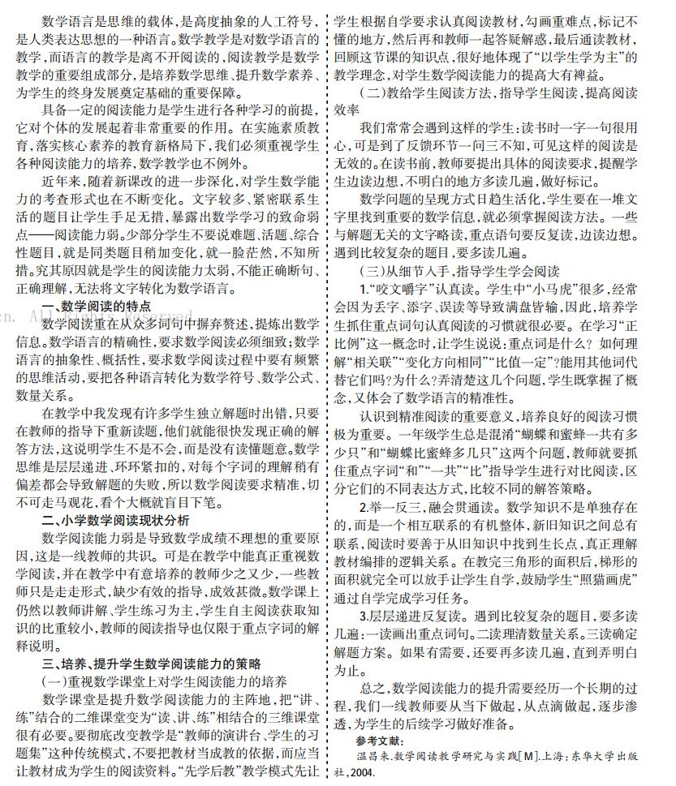
【学习反思】 | 1、引发认知冲突，激起阅读兴趣  小学生都有一颗强烈的好奇心，当他们所学到的新知识与自身已有的认知产生冲突时，会很容易激起他们探索未知的欲望，从而影响自己的行为，积极主动地去寻找答案。  2、创设情境，激发阅读兴趣  兴趣是推动学生学习的一种最实际的内部驱动力，是学生学习积极性中最现实、最活跃的心理成分。学生一旦对某个事物发生了兴趣，就会在大脑中形成优势兴奋中心，促使各种感官使之处于最活跃状态，并集中指向这个事物，从而为参与学习提供最佳的心理准备。情境对于提高小学生数学阅读的兴趣，具有十分重要的作用。在教学中为学生创造多种情境促使其互动对话，是激发小学生数学阅读兴趣的基本方法。课堂教学中我们要善于抓住契机，巧妙设疑，利用学生好胜的欲望，为学生阅读教材做好铺垫。  3、大胆鼓励阅读，激发学生的兴趣  数学课本不像文学作品有丰满的人物形象，引人入胜的故事情节，数学课本的阅读学生常常使学生感到枯燥，因为数学的逻辑思维强，处于形象思维阶段的小学生去完成逻辑阅读肯定有一些难度，甚至难度还很大，所以开始时我们对学生的阅读要求不能太高，引导学生阅读，通过阅读知道课本在讲什么，怎样讲的就行了，学生通过阅读来回答这些问题，回答一点算一点。对于学生的回答，不论对错，只要学生敢于回答，我们的教师就不要吝啬表扬，给学生的回答以积极的、正面的、鼓励性的评价，不要挫伤学生的积极性，让学生尝到阅读的甜头，感受到成功的喜悦，日积月累，学生就会自觉阅读课本，思考问题，寻找答案，就会摸索出数学阅读的方法，取得较大的进展。  4、充分运用多媒体辅助学生阅读，提高学生的阅读兴趣  学生以一种方式长时间阅读教科书，容易产生疲倦感，影响学生的学生的学习效率，对学生的身心发展也不利。在课堂教学中，我们可以把数学教材的内容通过多媒体进行展示，因为多媒体可以立体、动画、形象、图文并茂、声情并茂地呈现课文内容，刺激学生多种感觉器官，这样可以克服单一方式阅读带来的疲倦感，学生学习的激情可以保持得更长一些，思维更加活跃，联想更加丰富，学习效率也会更高。课堂上，把要求学生阅读的内容，用多媒体的形式展示出来，可以大大提高学生的阅读兴趣。

